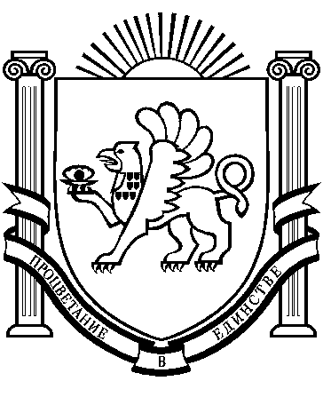

Администрация Раздольненского сельского поселения
Раздольненского района Республики Крым

ПОСТАНОВЛЕНИЕ
№ 143

24 апреля 2024года
пгтРаздольное

Об установлении
публичного сервитута

В соответствии со статьей 23 Земельного кодекса Российской Федерации, ст. ст.16,37 Федерального закона от 06.10.2003 года № 131-ФЗ «Об общих принципах организации местного самоуправления в Российской Федерации», Законом Республики Крым от 15.09.2014 года № 74-ЗРК «О размещении инженерных сооружений», Постановлением Правительства РФ от 9 июня 1995 г. N 578 "Об утверждении Правил охраны линий и сооружений связи Российской Федерации",Порядком определенияразмера платы за установление сервитута, в том числе публичного, платы за проведение перераспределения земельных участков, размера цены продажи земельных участков, находящихся в собственности Раздольненского сельского поселения, утвержденным постановлением администрации Раздольненского сельского поселения от 19.10.2020 № 443, Уставом муниципального образования Раздольненское сельское поселен0ие Раздольненского района Республики Крым, учитывая заявлениепервого заместителя генерального директора АО «Крымтелеком»Васильева А.В.,действующего на основании доверенности82 АА 3058736 от 01.03.2023 года,

ПОСТАНОВЛЯЮ:

1. Установить публичный сервитут, сроком на 49 лет для размещения и эксплуатации инженерного сооружения (объект связи), принадлежащего АО «Крымтелеком», согласно карте (плану) с описание местоположения границ зон действия публичного сервитута для размещения и эксплуатации инженерного сооружения (объект связи пгт.Раздольное, ул.Ленина,40),в границах кадастрового номера 90:10:010110:15, общей площадью 30 кв. м.
2. Определить обладателем публичного сервитута АО «Крымтелеком» ОГРН 1189112039291, ИНН 9102250133юридический адрес: 295051, Республика Крым, г. Симферополь, ул.Калинина,д.13.
3. Обладателю публичного сервитута при пользовании сервитутом:
- соблюдать ограничения, содержащиеся в Едином государственном реестре недвижимости;
- соблюдать требования статьи 36 Федерального закона от 25.06.2002 г № 73-ФЗ «Об объектах культурного наследия (памятники истории и культуры) народов Российской Федерации»;
- обеспечить беспрепятственный доступ сотрудников эксплуатирующих организаций для выполнения работ на подведомственных им объектах электросетевого хозяйства и газоснабжения, предусмотреть возможность доставки и складирования необходимых материалов и размещения техники.
- Настоящее постановление обнародовать на официальном сайте Раздольненского района Раздольненского сельского поселения по адресу https://razdolnoe.su.
5.Акционерному Обществу «Крымтелеком» обеспечить в порядке, предусмотренном законодательством Российской Федерации:
внесение сведений об установлении публичного сервитута в Единый государственный реестр недвижимости;
- заключение соглашений о плате за публичный сервитут с правообладателями обслуживающих земельных участков.
6. Настоящее постановление вступает в силу со дня его принятия.
7.Считать публичный сервитут установленным с момента внесения сведений о нем в Единый государственный реестр недвижимости.
8. Контроль за выполнением настоящего постановления оставляю за собой.
9.Постановление администрации Раздольненского сельского поселения Раздольненского района Республики Крым №180 от 24.07.2023 г. считать утратившим силу.

И.о. главы администрации
Раздольненского сельского поселения С.А.Ковалёв

